# Morfologie

**1.1. Wat is een plantenwortel?**

* De wortel is een hoofdorgaan van de plant.
* De wortel is meestal het **ondergrondse** deel van de plant.

**1.2. Een wortel die ontstaat uit het kiemworteltje noemen we een hoofdwortel.**

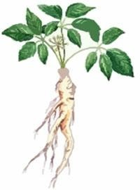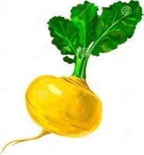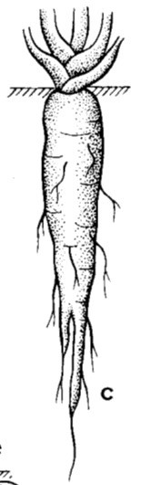

***1***

***2***

* + - Zijwortels zijn vertakkingen van de hoofdwortel.
    - Deze zijwortels kunnen op hun beurt vertakken, waardoor uiteindelijk het volledige wortelstelsel ontstaat.
    - Dergelijke wortelstelsels vinden we bij **dicotyle planten.**
    - Een vertakkende, niet verdikte hoofdwortel is een penwortel1.
    - Is de hoofdwortel wel verdikt, dan spreekt men van een radijs- of knolwortel2.

**Penwortel (hoofdwortel)**

**Voorbeeld: paardenbloem**

**Witloof groeit op een penwortel**

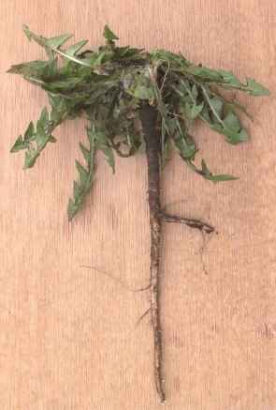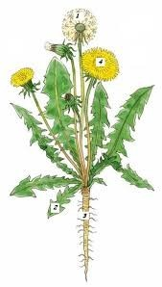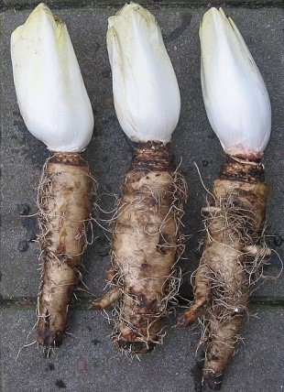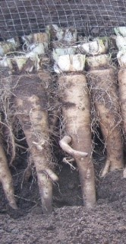

Bomen als de den, es en **eik** hebben een penwortel voor houvast in de grond. Penwortels

kunnen dik en kort zijn maar ook dun en lang.

De

ontwikkeling van het wortelstelsel

van de eik uit een eikel

.

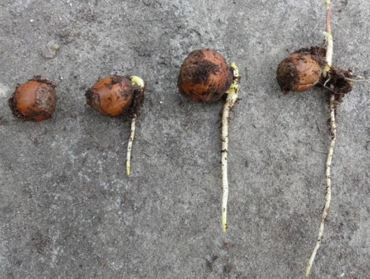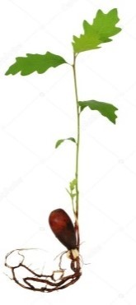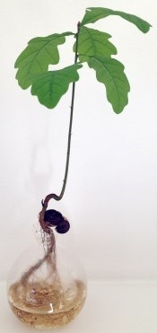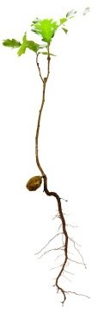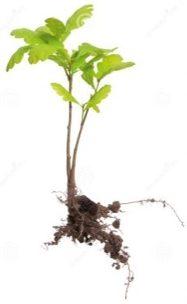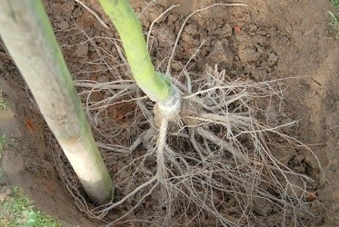

**1.3. Bijwortels**

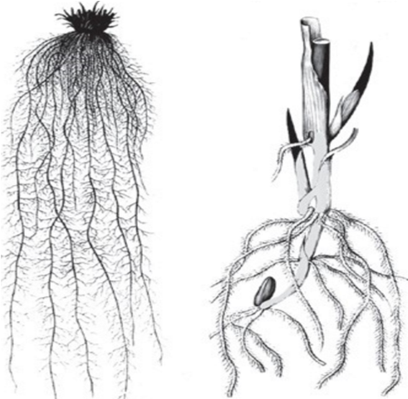▪ Wanneer de wortels niet ontstaan uit het kiemworteltje, maar uit een ander plantendeel, dan spreken we van **bijwortels** of **adventieve wortels**.

• Bij **monocotyle zaadplanten** sterft de embryonale wortel af en ontstaat meteen aan de stengelvoet een wortelstelsel met bijwortels.

**1.3.1. Wortelstelsels van monocotyle (eenzaadlobbige planten)**

→ Bijwortel-stelsel of bundelwortels bij monocotyle planten

* hoofdwortel sterft in embryo (groei vanuit de stengel)
* vezelachtig, uitgespreid (voorkomt erosie)
* intensief contact met water en mineralen
* ondiep (vaak enkele centimeters)

→ Voorbeeld: grassen (Poa annua)

**1.3.2. dicotyle planten (tweezaadlobbige planten)**

→Hoofd- en zijwortels bij de meeste dicotyle planten

* lange verticale hoofdwortel met zijwortels
* zorgt voor stevige verankering
* opslag van reservevoedsel

→ Voorbeelden: wortel, biet